税金と選挙権

日本国民にとって、今では当たり前の権利となった選挙権。総務省のデータによると、平成29年10月に行われた第48回衆議院議員総選挙では、投票率は53.68%だったそうです。
さて、日本で初めての選挙が行なわれたのは、1890年（明治23年）の衆議院議員選挙の時です。ただ、この選挙では、投票できる人は、直接国税を15円以上納めている満25才以上の男性に限られていました。明治23年当時の15円は、現在の価値に換算するといくらになるのでしょうか。単純に物価で比較した場合は、60万円程度とのことですが、1890年頃の政府予算が約1億円、現在の予算規模90兆円の90万分の1ですので、現代の感覚にすれば、年間15円以上の納税者とは、年間1,300万円以上の税金を納めている人達なのではないかという見解があります。いずれにせよ、明治23年当時の選挙では、日本の全人口の1％の人しか投票できませんでした。
その後、1928年（昭和3年）に法律が変わって納税額により選挙権が制限されることはなくなりました。これにより、全人口の約20%の人が選挙権を持つことになりましたが、依然として女性と25歳未満の男性は投票できませんでした。性別に関係なく、20歳以上の日本人が投票できるようになったのは1946年（昭和21年）からでした。

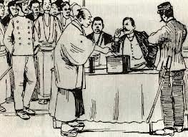

詳しくは、江幡公認会計士税理士事務所まで
www.ebata-cpa.com メール：info@ebata-cpa.com 電話：03-6272-4283

